**ТЕХНИЧЕСКОЕ ОПИСАНИЕ № 87471182**

ГОСТ 12.4.280-2014 «Одежда специальная для защиты от общих производственных загрязнений и механических воздействий. Общие технические требования»

ТР ТС 019/2011

**Костюм Фаворит-2 (тк.Смесовая,210) п/к, т.серый/серый**

**Согласовано:**

Главный технолог: Ненадова И.А.

**Исполнители:**

Конструктор: Дунаева А.А.

Технолог: Онучина О.А.

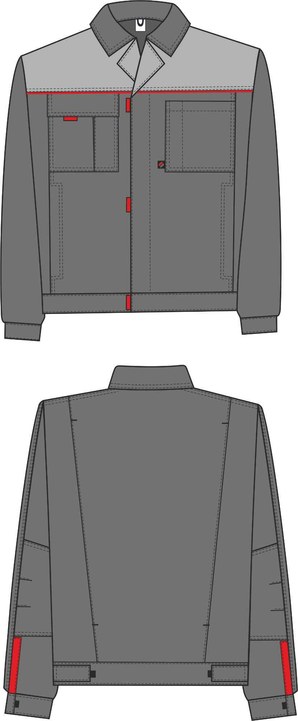

Рис. 1. Эскиз Костюм Фаворит-2 т.серый/св.серый, куртка.

Вид спереди и сзади

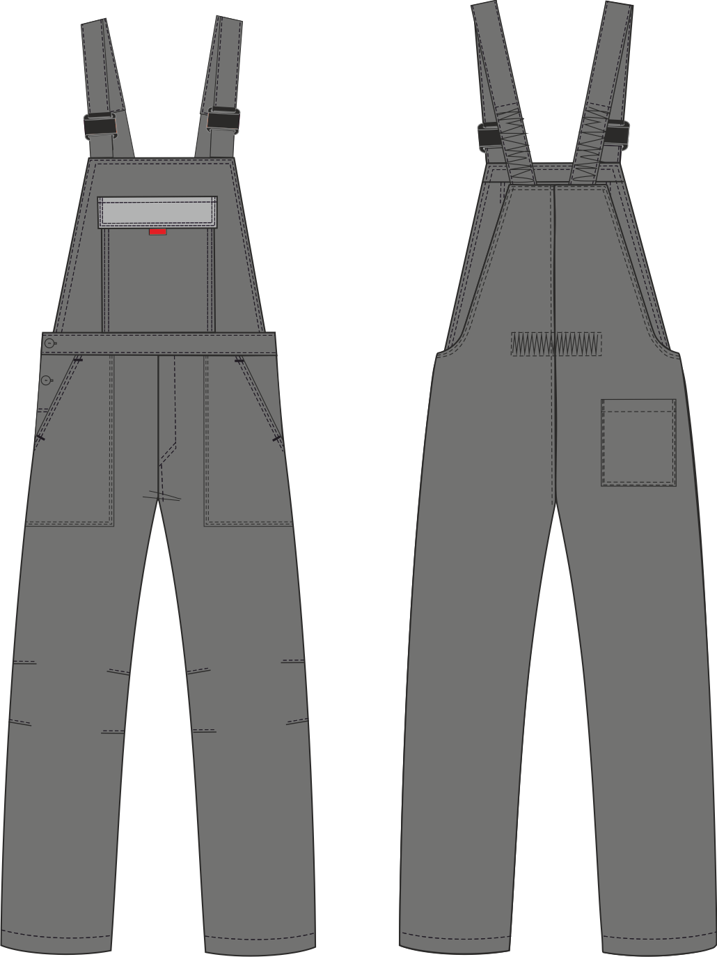

Рис. 2. Эскиз Костюм Фаворит-2 т.серый/св.серый, полукомбинезон.

Вид спереди и сзади

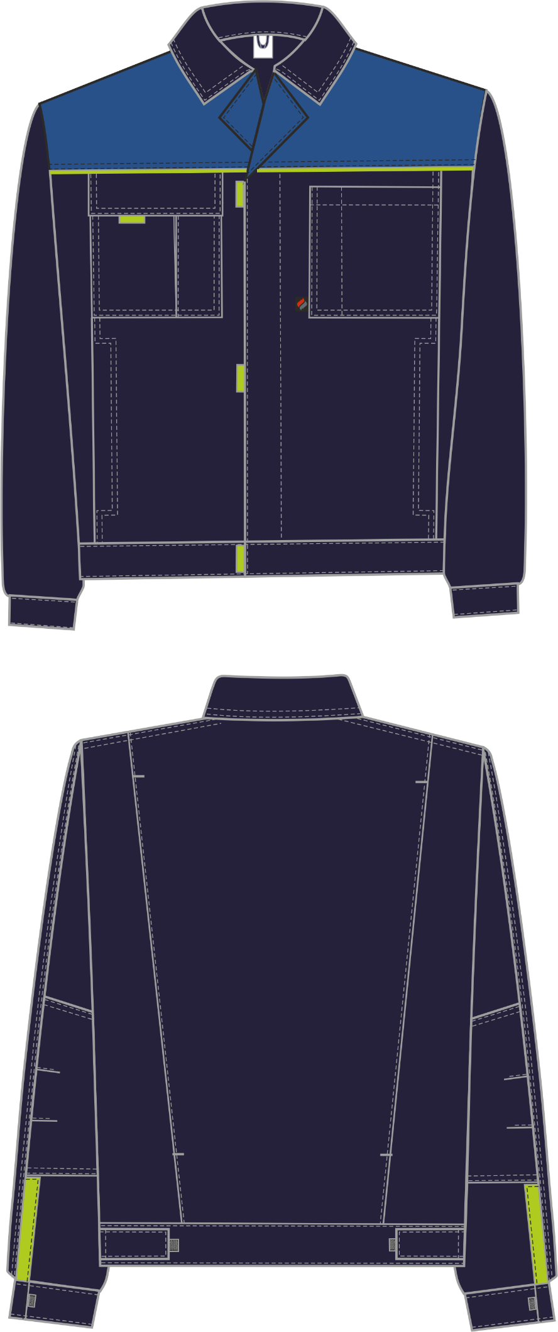

Рис. 3. Эскиз Костюм Фаворит-2 т.синий/васильковый, куртка.

Вид спереди и сзади.

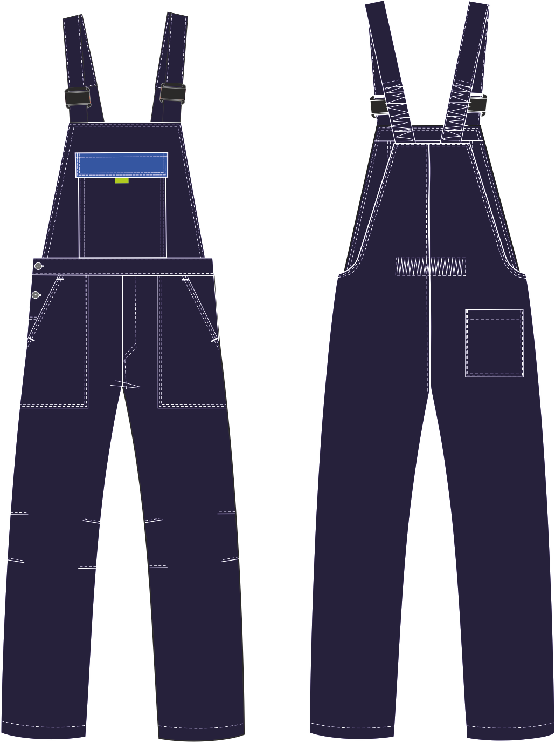Рис. 4. Эскиз Костюм Фаворит-2 т.синий/васильковый, полукомбинезон.

Вид спереди и сзади

Изготовление и раскрой (отклонения от нитей основы в тканях и допуски при раскрое) изделий, должны соответствовать требованиям настоящего технического описания, основам промышленных методов обработки специальной одежды и образцу, утверждённому в установленном порядке.

Изделия по размерам должны изготавливаться на типовые фигуры, в соответствии с классификацией: по обхвату груди 80-140, по росту 158-200 по ГОСТ 31399-2009 и настоящего технического описания.

Табл. 1.

|  |  |  |  |  |  |  |  |
| --- | --- | --- | --- | --- | --- | --- | --- |
| **Обхват груди типовой фигуры, см** | | | | | | | |
| 80-84 | 88-92 | 96-100 | 104-108 | 112-116 | 120-124 | 128-132 | 136-140 |
| **Рост типовой фигуры, см** | | | | | | | |
| 158-164 | | 170-176 | | 182-188 | | 194-200 | |

**Описание внешнего вида модели**

Костюм Фаворит-2 (п/к) предназначен для защиты от общих производственных загрязнений и механических воздействий, изготавливается в соответствии с ГОСТ 12.4.280-2014 «Одежда специальная для защиты от общих производственных загрязнений и механических воздействий. Общие технические требования».

Костюм состоит из куртки и полукомбинезона.

**Куртка** прямая, с центральной застёжкой на тесьму «молния», с цельнокроеной планкой, застегивающейся на три участка ленты-контакт, под которые вставлены контрастные паты. Низ куртки на поясе с хлястиками, фиксирующимися на ленту контакт по поясу спинки в области боковых швов.

*Полочки* с отрезными кокетками из отделочной ткани и с отрезными бочками. В шов притачивания кокеток вставлен контрастный кант. На центральной части полочек расположены накладные нагрудные карманы, вертикальной стороной входящие в шов притачивания боковых частей полочки к центральным. Правый нагрудный карман со складкой, припуск которой направлен к боковому шву. Правый нагрудный карман закрывается клапаном, ассиметрично застегивающимся на один участок ленты-контакт. Под ленту-контакт вставлена пата из контрастной ткани. Клапан вставлен в шов притачивания кокетки. Левый нагрудный карман с зональным делением под ручку. В швах притачивания боковых частей полочек оформлены нижние внутренние карманы. Вход в карман отстрочен в виде листочки. ***Тканевая этикетка-флажок «Факел» вставляется в нижней части левого нагрудного кармана со стороны борта. В подгибке верхнего среза левого нагрудного накладного кармана расположена петля из репсовой ленты для крепления бейджа. На изнаночной стороне левой полочки на мешковине кармана настрочена этикетка ФИО.***

*Спинка* цельнокроеная с двумя симметричными вертикальными складками (припуск складки направлен к боковым швам), застроченными в верхней части на 6,5 см и в нижней части на 18 см.

*Рукава* втачные, двухшовные. Рукава состоят из двух частей – передней и локтевой. На локтевой части располагается локтевая накладка с двумя застроченными складками. Локтевая накладка вертикальными сторонами входит в швы рукава. Низ рукава с притачной манжетой, застегивающейся на ленту-контакт и шлицей с притачной планкой контрастного цвета.

*Воротник* втачной, отложной.

В горловину куртки вставляется основная этикетка и вешалка из основной ткани.

**Полукомбинезон** прямого силуэта с центральной застежкой «гульфик» на тесьму «молния» и боковой застежкой на две петли и пуговицы в правом шве.

Полукомбинезон (далее п/к) с притачной грудкой. На грудке расположен накладной карман с клапаном из отделочной ткани, застегивающийся на одну ленту-контакт. Под ленту-контакт вставлена пата контрастного цвета. ***С изнаночной стороны грудки под карман настрачивается этикетка ФИО.***

Передние половинки с боковыми накладными карманами. Вход в карман наклонный, обработан обтачкой и фиксируется дополнительными закрепками. В области колена на передних половинках располагаются по две пары застроченных складок.

Полукомбинезон с цельнокроеной спинкой, с изнаночной стороны в области талии настрочена кулиса с внутренней резинкой. На правой задней половинке полукомбинезона настрочен накладной карман.

*Низ* полукомбинезона обработан швом вподгибку с закрытым срезом.

*Бретели* регулируются при помощи пряжек-фастексов и внутренней эластичной ленты.

К нижнему срезу обтачки спинки прикреплена этикетка основная.